双流县名教师工作室——刘勇工作室
工 作 简 讯
2017春季第3期
刘勇工作室 2017年5月
━━━━━━━━━━━━━━━━━━━━━━━━━━━━━
目录

◆五月足迹（本月工作室活动记录）…………………………………… 2—7
◆课例展示………………………………………………………………… 8--28
◆论文 …………………………………………………………………… 29—39

本期视点
★工作室全体成员参加“民风民俗”主题探究活动。
★工作室成员田安君献课《吆喝》。
★工作室成员王琴跃献课《俗世奇人--泥人张》。
★工作室成员罗廖献课《罗布泊--消逝的仙湖》。

编辑部：刘勇工作室
负责人：刘勇 董文文
指导：谢祖福 赵剑云 樊凤玲 高永琼
编委： 廖海丽 陈豪 唐娇 唐敏 彭冯艳 傅明 田安君 周琳 杨旭
王琴跃 罗廖

责任编辑：傅明
联系邮箱：hlrsunshine@163.com 工作室 QQ 交流群：131600384

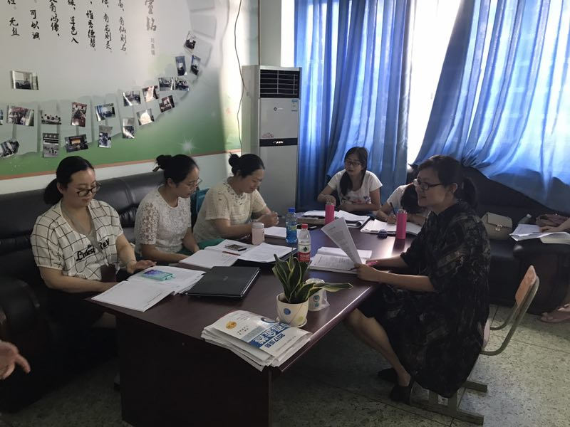
刘勇工作室5月活动记录

时间 | 地点 | 主要内容 | 主持人
2017年5月10日 | 棠外 | 1.田安均老师为我们带来了《吆喝》。  2.王琴跃老师献课《俗世奇人——泥人张》。  3.工作室成员点评。  4.董文文导师点评与提出建设性的意见。 | 王琴跃老师
2017年5月17日 | 刘勇工作室 | 1.罗廖老师的《罗布泊，消逝的仙湖》说课。  2.工作室成员点评。  3.董文文导师点评与提出建设性的意见。 | 廖海丽老师
2017年5月31日 | 西航港二中 | - 罗廖老师献课《罗布泊，消逝的仙湖》。  2.工作室成员点评。 | 傅明老师

街头巷尾的民俗民风
文/王琴跃
似水的季节里，阳光和着诗洒向人们的心扉。伴着暖阳，又一个周三，双流区刘勇工作室成员们怀揣希望与梦想如约相聚棠湖外国语学校，再一次交流学习。
田安均老师为我们带来了《吆喝》。田老师用生动的语言，带领学生在各色吆喝声中走进老北京的胡同，领略老北京的风俗人情。课堂气氛活跃，学生们在老师的引导下，从吆喝声中看到了名俗，听出了声乐，悟到了怀念。
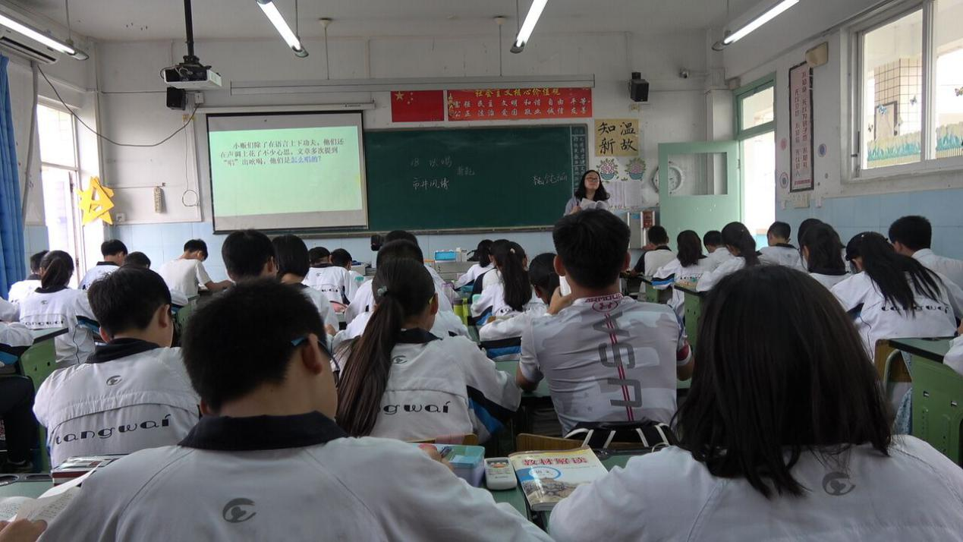
王琴跃老师献课《俗世奇人——泥人张》。课堂紧紧抓住“奇”字。从品读奇人入手，创设情境，将一位天津卫气人展现现在学生眼前。紧接着鉴赏奇文，带领学生从对比、细节描写上欣赏文章句段。最后，妙手绘能人，激发学生兴趣，鼓励学生动笔描绘生活中的能人。采用读写结合，课堂充实。
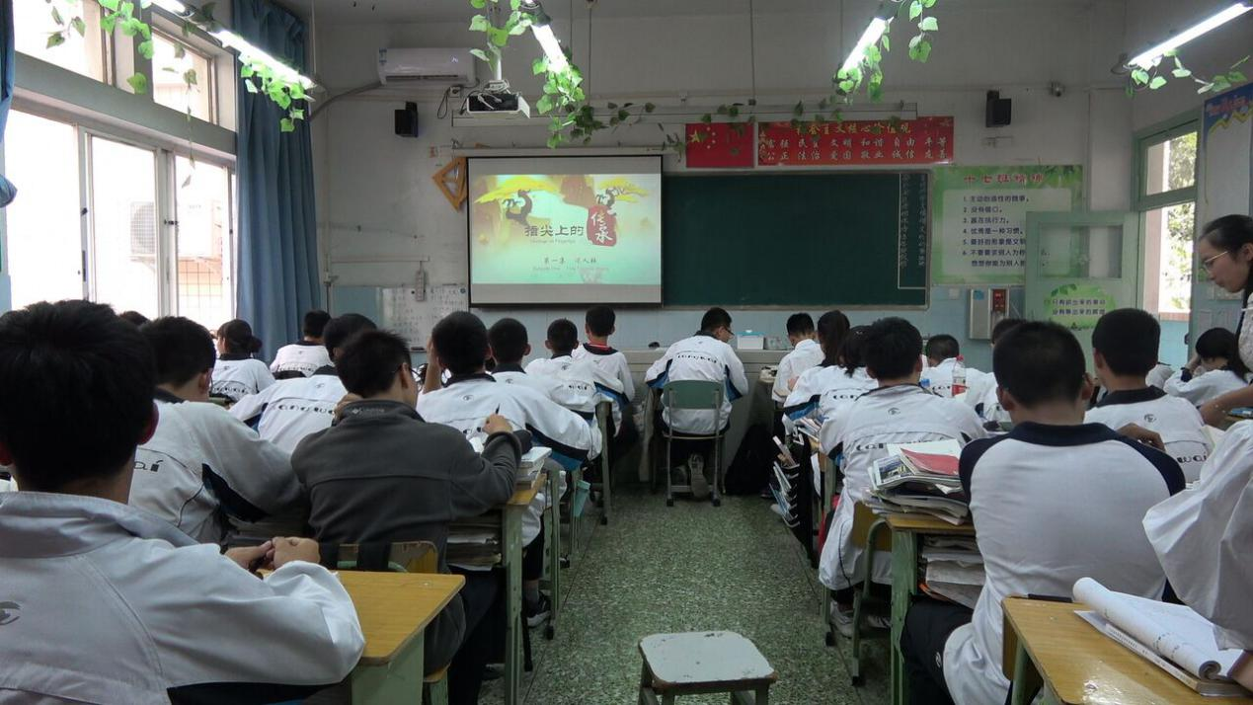
课后，工作室成员们来到活动室参与评课。大家各抒己见，积极参与评课议课。在思维的碰撞中，相互学习。活动时间是短暂的，而学员们对教育的探索是无止境的。

五月骄阳红似火 学习分享乐其中
文/廖海丽
五月的骄阳恰似工作室成员学习的热情，5月17日下午刘勇工作室全体成员如约齐聚棠外，参加一周一次的常规学习。
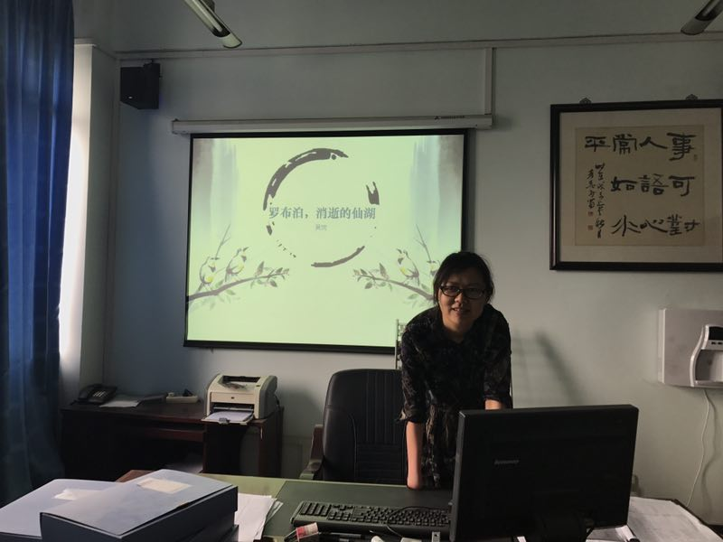
本周的学习活动由学员廖海丽主持，全体成员聆听罗廖老师的《罗布泊，消逝的仙湖》说课。罗廖老师简化了常规的说教材、学情、目标和教学教法，重点说了教学过程，从罗布泊预设题解信息导入，感受题目的忧患之情，然后走近文本的忧患之情，梳理学生疑惑并整理成三个核心问题：关键词概括罗布泊过去是什么样子，现在又成了什么样子？造成美丽的仙湖消逝的原因有哪些？我们应当从中吸取什么样的教训？在此基础上品味语言，体会作者忧患之情，接着补充报告文学的语言特点，引吴岗的文字小结。最后，播放百岁老人苏和的视频，拓展延伸，生发吾辈忧患之思。整堂设计，将环保意识贯穿始终。
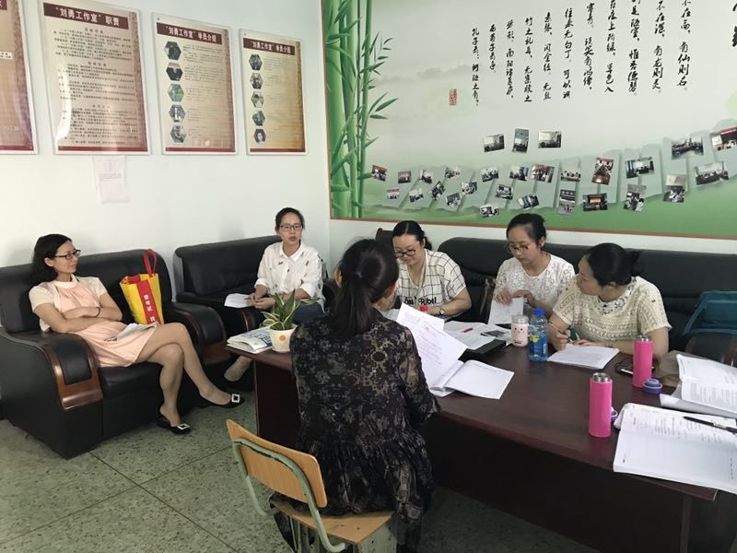
说课结束后，工作室姐妹们就罗廖老师设计的这堂课进行了深入的探讨交流，关于《罗布泊，消逝的仙湖》一课，该落实怎样的教学目标，文章该怎么切入，如何实施教学目标，如果我来上这一课，我会怎么上，讨论热烈而又不失温馨。
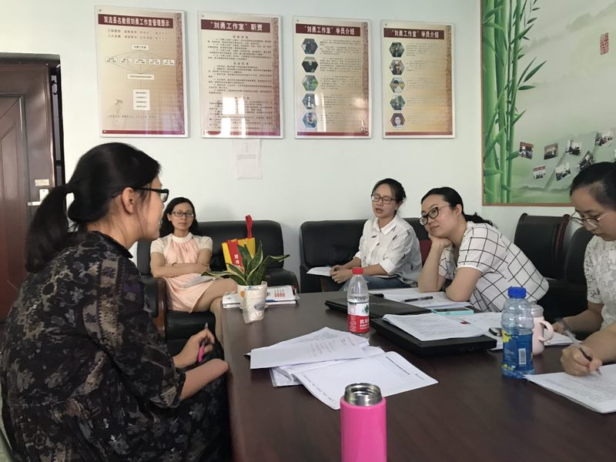
说课探讨完毕，工作室实践导师董文文分享了棠外的集体备课，定层次、定框架、分课文，周琳分享了年级集体备课的成果，设计、说课、讨论修改，反复打磨，不断促进成长。
最后，全体成员就大比武赛课活动进行了交流。不知不觉间，已是夕阳西下，在热烈而快乐的探讨中，我们的学习也落下帷幕。带着这份热情，和对语文的热爱，我们一直在路上。

播下一颗环保的种子
2017年5月31日，我们的活动一如既往的开展，这一次，我们相聚西航港二中。
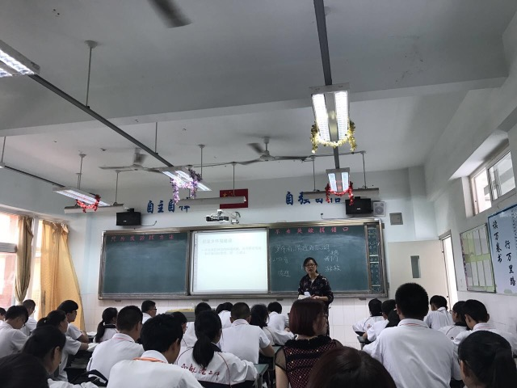

一样的成员穿梭在不同的学校，带着一颗炙热的心.在探寻语文的道路上。罗廖老师给大家带来了一堂有思考有温度的课 《罗布泊—消逝的仙湖》，罗老师的教学设计：1，围绕罗布泊的过去和现在环境的强烈对比，引出学生的深思。2，品析语言。3，增加忧患意识。

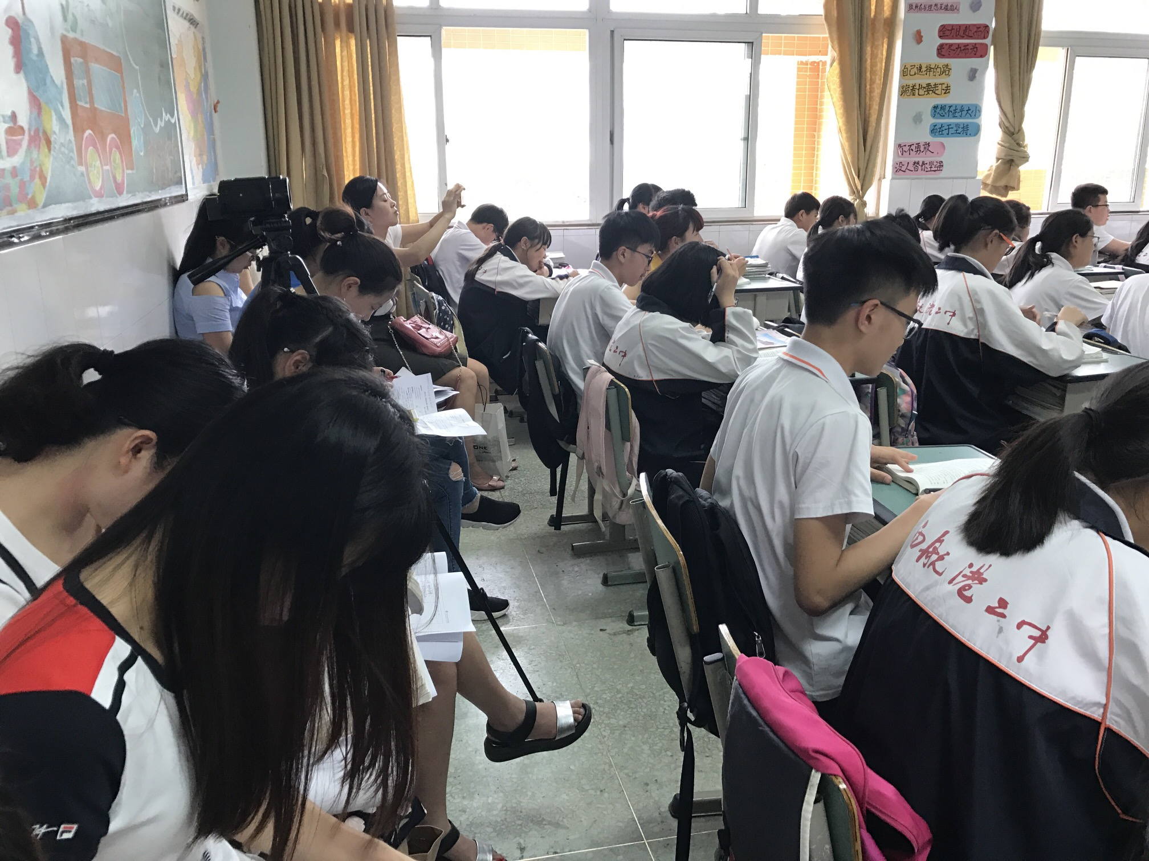

罗老师在学生心中播下一颗环保的种子，期望从此生根发芽，从身边的小事做起，从我做起。

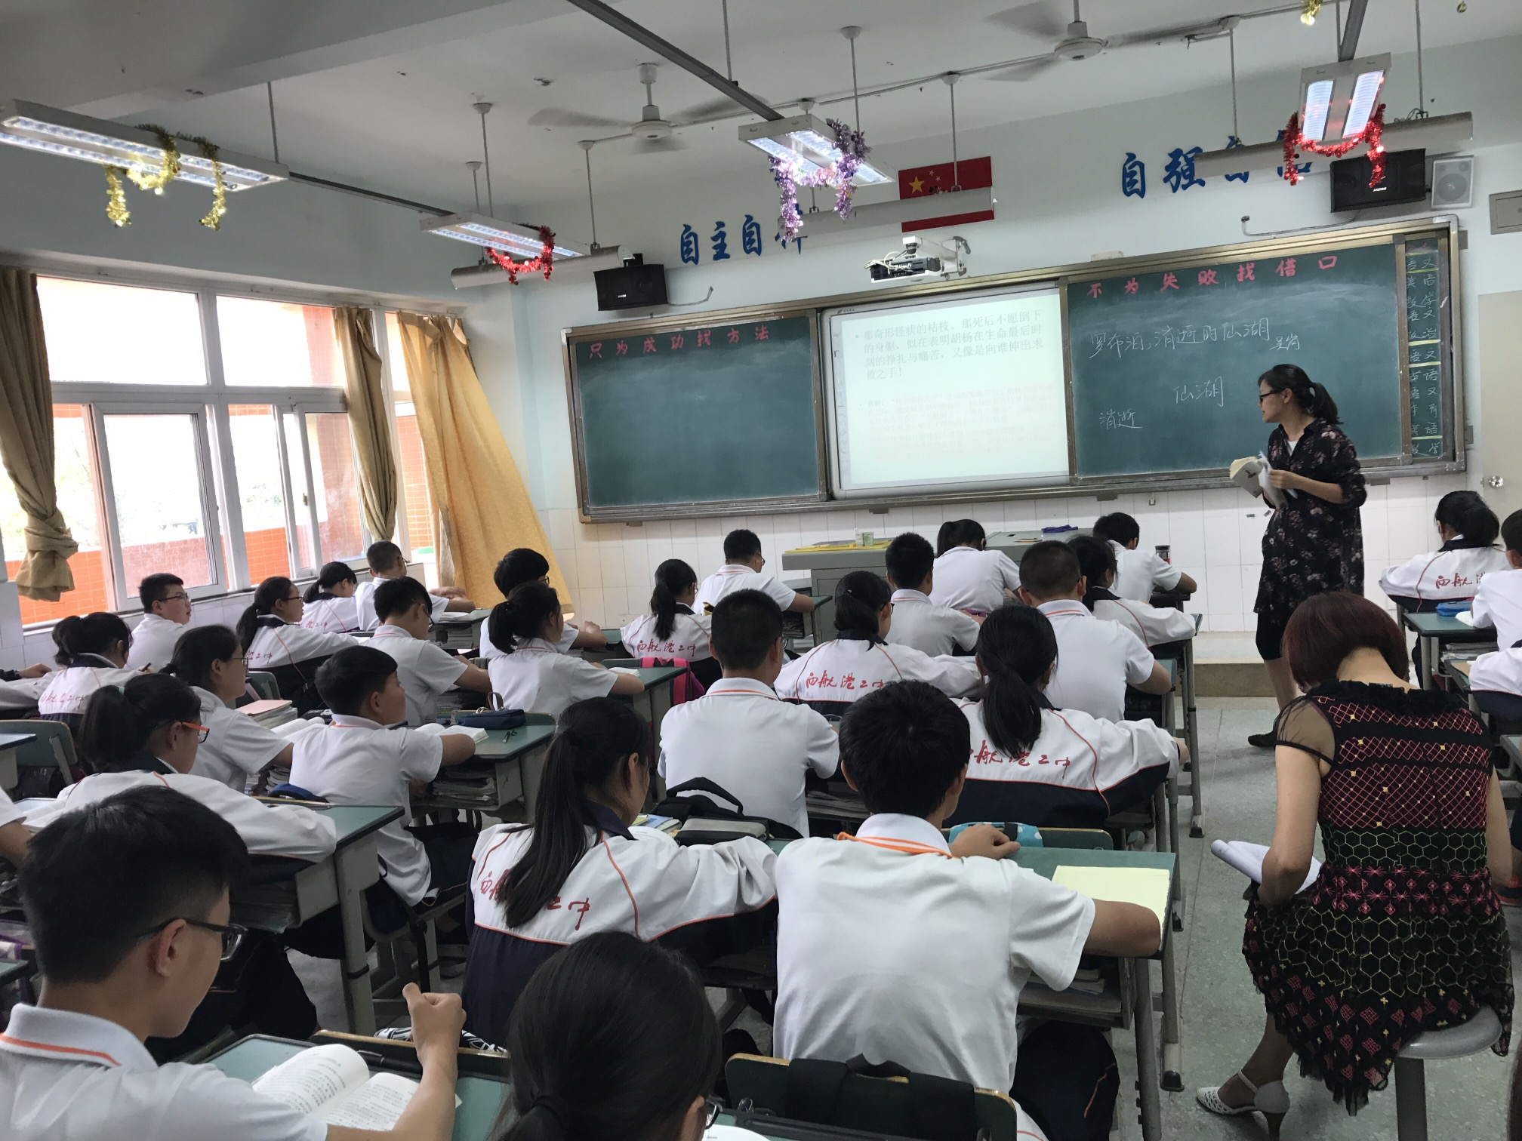
课后，工作室成员在实践导师董文文的带领下，大家各抒己见，积极参与评课议课。在思维的碰撞中，相互学习。

《吆喝》 教学设计
田安均
教学目标:
1.整体感知吆喝
2.品析文章的语言
3.体味民俗文化的魅力
教学重难点：
品味京味语言，感受民俗文化的魅力

一、激趣导入：
（播放音频，听吆喝）
播放磨剪子，戗菜刀、卖西瓜、酸梅汤的吆喝视屏（59秒）。
由听北京吆喝到说一说生活中你所听到的吆喝声，并模仿。
过渡：如果时光倒流几十年，我们在老北京的大街小巷，就可以常听到这样的吆喝声。你们曾经有没有听到过类似的吆喝声？能否模仿一下。（你们的模仿是带着川味的吆喝声）
过渡：如今这样的叫卖声大多已经淹没在城市的喧嚣中，可是有一个人却始终忘不了这样的吆喝声。他是谁？萧乾，知名的作家、记者、翻译家。为什么他忘不掉这样的吆喝声？今天我们就一起来学习萧乾的《吆喝》 。（板书：吆喝）

二、整体感知，感受吆喝的市井风情：
课前，同学已经做了简单的预习。现在，速读课文，找出课文里提到了哪些叫卖声，看看这些叫卖声涉及到哪些行业？
（给学生2分钟思考的时间）
预设：从早到晚，主要有大米粥、油炸果、青菜、花、百货行业、修理行业、馄饨、硬面饽饽等；从春到冬有小金鱼儿、蛤蟆骨朵儿、雪花酪、买柿子、冰糖葫芦……应有尽有。
【点拨】：同学们很善于读书，发现了作者用时间线索串起了纷繁的吆喝。很善于归纳，发现了老北京的吆喝多，涉及的行业广，“百货行业与修理行业样样都有”。据老人们说，老北京有整整368种吆喝。北京人足不出户就可以在家门口置办各种生活必需品。
【提问1】：文中哪个行当的吆喝介绍的最多？（齐说）吃的
【点拨】：是呀，关于北京特色小吃介绍的最多。据说，老北京仅小吃就有六百多种，现在也还有一百多种。
【提问2】：一种物品，一声吆喝，这一声声吆喝，让你看到了一个什么样的北京城？
【预设】：热闹、繁华的北京城；我看到了一幅老北京人生活的画面。看到了老北京人吃、穿、玩儿的情景。我看到了一个个吆喝的生意人，有的挑着担子，有的推着车，放声吆喝着。有过来买东西的人，就停下担子，热情地介绍商品。买东西的人走了，就又挑起担子，边吆喝边走远了。（抽3到4人说）
【点拨】听了同学们的描绘，我的眼前就仿佛出现了一幅老北京的清明上河图。同学们的感悟力想象力真强，初读课文，就读出了——热闹的街巷，丰富的物品，特色的小吃，北京人的早晚四季的生活场景。其实，读吆喝就是读生活、读吆喝就是读风情。
市井风情（板书）。

三、品析语言，体会吆喝的声乐艺术
人常说，民以食为天，同学们，让我们来看看，哪一句吆喝，让你一听，就口水直流？

“馄饨——开锅”，这句最吸引我，我仿佛看到那冒着热气的锅里，馄饨薄薄的皮，大大的馅，在深夜里吃上一碗很舒服。【师】说的我也想去吃一碗了。
“蒸儿又炸，油儿又白搭……”【师】儿话音读得真地道，儿话音可是检验北京话地不地道的试金石呢，这篇文章就是用老北京的方言写老北京的吆喝。为什么让你流口水？
这段吆喝里介绍了制作的过程和方法，让我觉得很好吃，蒸了又炸，放的油又多，肯定很香。【师】嗯 ，口感也酥脆。
“喝了蜜的大柿子。”很甜。【师】你从哪里看出了甜？“蜜”写出了甜。【师】除了甜还能读出什么？还有哪个字用得好？“喝”用得好，用拟人方法，柿子喝了蜜，肯定很甜，又大又甜，汁水多。肯定很甜，连心里都是甜的。【师】厉害！一个字就品出了味甜、汁多、个大。能不能试着读读，读出味甜，汁多，个大的味道来？
（生试读、师点评、生再读）
“烤白薯哇，真热乎！”课文里说了，北京冬天很冷，你想一大早，卖烤白薯的喊一声热乎，又能吃又能暖手，真是让人不能不去买上一个。【师】不能不去买，烤白薯这么诱惑人？我们一起来读读，读出诱惑。
（齐读烤白薯这一段.）
“葫芦——刚蘸的！”让人想到这葫芦新鲜，一定很甜，很好吃。【师】不同的吆喝人，
方法不同，用词也不一样，课文还有一处也是说葫芦，老师觉得也很让人眼馋呢。
“葫芦——冰塔”用了一个比喻，写出了葫芦晶莹剔透，咬上去一定很脆，很好吃。【师】不错，这种感觉是从哪个字品出来的？生齐答：冰
【师】那还有一个字呢？“塔”，写出了形状，一层一层的，由大到小。
这小小的吆喝词，真可谓手法多样，贴切生动，比喻、拟人、夸张，写形、写色、写味儿。平实中透着儒雅，质朴又不失鲜活。这些诱人的吆喝，老北京人可不是读出来的，他们是……唱出来的！
【师】可不，除了在语言上下功夫，他们还在声调上花了不少心思，文章多次提到“唱”出吆喝，他们是怎么唱的？
预设1、有的声音细而高，有的低而深沉【师】音色音高的变化。
预设2、最起码也得像戏剧里半说半唱的道白【师】运用唱腔。
预设3、得力气足嗓子脆……【师】这可真是一种本事。
预设4、合辙压韵。
【师】诗般的韵律，音乐的美感。老北京最本色的方言，机智幽默，贴切鲜活，极富表现力，再加上吆喝人的个性演绎，那会是一种什么感觉呢？我们也来试着唱唱，感受一下吆喝人的本领。
现在以小组为单位，各挑选一种吆喝，自己试着编个调子，唱一唱。等会儿我们来个吆喝串烧表演。
（学生分组准备）
学生展示
齐读：
叫卖实际上就是一种口头广告，所以也得变着法儿吸引顾客。
有的小贩吆喝起来声音细而高，有的低而深沉。
特别出色的是那种合辙押韵的吆喝。
抽生表演读
1.烤白薯哇真热乎
2.硬面——饽饽
3.行好的——老爷——太（哎）太，有那剩饭——剩菜——赏我点吃吧！
4.喝了蜜的大柿子
5.葫芦儿——刚蘸得
6.烤白薯哇真热乎
7.蒸而又炸呀，油儿又白搭。面的包儿来，西葫芦的馅儿啊，蒸而又炸
1.卤煮喂，炸豆腐哟
2.萝卜赛过梨
3.葫芦儿——冰塔儿
4.就剩两挂啦
5.又不糠来又不辣，两捆萝卜一个大
6.老太太（那个）真行好，给个饽饽吃不了。东屋里瞧（那么）西屋里看，没有饽饽赏碗饭。
【师】诱人的吆喝词，动听的吆喝调 ，真让我们惊叹。在作者眼里，这些吆喝人俨然就是一个个身怀绝技的民间艺术家，他们的吆喝不只是简单的叫卖声，此时在你听来，这吆喝是什么？
【师】品读吆喝，就是品读声乐艺术：声乐艺术（板书）

三、悟吆喝之魅力
热闹繁华的北京城，纷繁且有特色的吆喝声，在这吆喝声的背后，传达出作者怎样的情感？
预设：怀念儿时美好的生活；惋惜吆喝声的消逝。

点拨：这么多的吆喝从耳畔消失，自然有些惋惜。老师觉得如果把其中一个字拿掉的话，惋惜之情会更明显。把“倒”字拿掉读读看。
（原文）现在北京城倒还剩一种吆喝，就是“冰棍儿－－三分嘞”。语气间像是五分的减成三分了。其实就是三分一根儿，可见这种带戏剧性的叫卖艺术并没失传。
（改文）现在北京城还剩一种吆喝，就是“冰棍儿－－三分嘞”。语气间像是五分的减成三分了。其实就是三分一根儿，可见这种带戏剧性的叫卖艺术并没失传。
（师读，重读“一种”。）
提问：惋惜之情是不是更加明显？是的。
追问1：但是作者加了一个“倒”字啊，把“倒”字加上有什么意味呢？
我觉得加上“倒”字之后，因为还剩一种吆喝，所以作者为这个而感到有些庆幸。
追问2：有一种庆幸之情。你把这个句子朗读一下，读出点庆幸之感。
（生读，放慢语速读。）
点拨：很好。有惋惜之情，惋惜之中又有些许庆幸。请同学们一起在朗读中感受一下。
（生齐读：现在北京城倒还剩一种吆喝，就是“冰棍儿－－三分嘞”。）
追问3：作者在庆幸什么？还剩一种吆喝。
追问4：还剩一种就意味着没失传。那么他下面就应该写：可见这种带戏剧性的叫卖艺术没失传。不是很肯定吗？但他又加了一个字——“并”。有什么意味？
预设：因为现在吆喝越来越少了，在作者的心目中这些艺术应该已经失传了，但是他后来发现还剩一种，所以就用了“并”。
追问5：你的意思是“并没失传”中有一种意外的惊喜，有道理。我们还可以换个角度来想，那么多丰富精彩的吆喝都从耳畔消失了，还剩下这一种，能留得住吗？留不住。
点拨：是的，现在我们就很少能听到吆喝，即使听到也是喇叭里放出来的，仅剩的这一种吆喝很快就会失传，所以作者在庆幸之中还有着一些期待，他期待能留下些什么。我们把这一段完整地读一读。
（生齐读最后一段。）
作者曾经说过：“我是站在今天和昨天，新的和旧的北京之间，以抚今追昔的心情，来书写我的一些怀念和感触。”
（横批板书：抚今追昔。）
（屏显）
我是站在今天和昨天，新的和旧的北京之间，以抚今追昔的心情，来书写我的一些怀念和感触。——萧乾《〈北京城杂忆〉原旨》
过渡：我们读到了作者对老北京吆喝的喜爱，读到了作者对生活的热爱，也读到了他对过去温暖的回忆，读到了他对吆喝消失的惋惜、遗憾和眷恋。
这篇文章选自《北京城杂忆》。在《北京城杂忆》里作者写了十篇反映北京风土人情的文章，比如专门写北京方言的《京白》，还有介绍北京布局和街名的文章等等。他在说自己为什么要写这一组文章的时候，说了这样一句话：“我有的只是一支秃笔，但我想用它唤回北京市民的荣誉感，唤回东方人的尊严！”
（屏显）
我有的只是一支秃笔，但我想用它唤回北京市民的荣誉感，唤回东方人的尊严！
——萧乾《〈北京城杂忆〉原旨》
据中山大学中国非物质遗产研究中心2006年发起的“声音文化记录”行动调查发现，叫卖声已成为号子、口技之后“城市最濒危的声音”。
“声音”，是一种文化，一个记忆，一段感情。
小结：读了文章我们会知道，小贩们的这种吆喝，这种普通的市井生活，是滋养我们生命得以存在的基础。作者那一代人就是在这样的吆喝声中慢慢长大，岁月就在这样的吆喝声中慢慢流逝，它是我们北京一种特有的民俗文化。我们每个地方都有着各具特色的民俗文化，各地的民俗文化合起来就汇成了我们中华民族的文化根基，这是我们民族屹立于世界民族之林的根本所在。所以我想作者不仅仅是要留住吆喝，更重要的是要唤醒我们所有的国人：珍惜自己这一份特有的文化！
今天我们在这一声声精彩的吆喝中领略了老北京城的生活画卷，在动人的文字中体味到作者深沉、浓郁的情感，更重要的是，他在我们每个人心里种下了一颗民族文化的种子。让我们好好珍惜吧！

《一颗小桃树》课堂实录
刘勇老师
（杨旭整理）
师：好！其他的都是浮云，我们实实在在地来上一堂课。我问一下，我们今天所要上的这篇课文，我们喜欢吗？
生：喜欢。（小声且面无表情）
师：诶！喜欢就是喜欢，应该露出笑容。你们说“喜欢”，没有笑容，这不是真的喜欢。好！我们平时喜欢语文吗？
生：喜欢（齐声回答）
师：太棒了！声音又洪亮又有笑容。太好了！我们坐得很端正，很好，说明我们的习惯很好。看，字典这些都带来了，上一节课我也听了，我们师大一中的孩子们真棒！但是我想说，现在我们坐得这么端正，我们自由吗？
生：自由，不自由（学生在下面小声的说着不同的答案）
师：（笑着说）不好说。我们平时上课喜欢举手吗？
生：喜欢。（整齐洪亮地说）
师：喜欢举手的同学举个手，我看一下。（下面同学在偷笑）（老师扫视一遍，学生大笑起来）哦！还真不错！好 ，把手放下。平时不举手的同学举个手。（老师继续扫视，学生继续偷笑）你们大多都是介于举手和不举手之间。哦！我知道了，你们是要看待会老师讲得如何，是不是这样的？同学们，准备好了吗？
生：准备好了！
师：那我们就开始上课了。林语堂有一段话我特别喜欢，我们大家一起来读一读，起！（PPT展示）
生：（读）梦想无论怎样模糊，总潜伏在我们心底，使我们的心境永远得不到宁静，直到这些梦想成为事实才止；像种子在地下一样，一定要萌芽滋长，伸出地面来，寻找阳光。——林语堂
师：好！很好！我觉得我们可以再读得执着一点，想一想自己的梦想。（老师示范读开头，学生跟着读）“梦想无论怎样模糊”，起！
生：（模仿老师的语气读）梦想无论怎样模糊，总潜伏在我们心底，使我们的心境永远得不到宁静，直到这些梦想成为事实才止；像种子在地下一样，一定要萌芽滋长，伸出地面来，寻找阳光。——林语堂
师：好！摇头晃脑，非常投入。语气铿锵，进入了自己的感受。太好了！我们带着这样的感受，我们来学习一篇课文，标题，起！
生：《一棵小桃树》。
师：作者，起！
生：贾平凹。（wā）
师：我注了音。我为什么要注音呢？（学生在下面小声说，老师大笑）来，你来说说。
生：因为这个字，我们特别容易读错。
师：你说说。
生：因为我们平时用的音都是“āo”，就是“凹”进去 的这个音。那我们可能会很自然的读成“āo”。
师：有个成语叫“凹凸不平”，好，谢谢你。知我者就是你了。谢谢。这里读“wā”，然后这个字不仅仅是读音，而且它在书写的时候，多少划？
生：5划。
师：怎么写？（学生在下面自己开始比划着写）“凹”和“凸”都是5划，怎么写？我们大家这样，跟着老师一起来。第一划是“竖”，第二划“横折折”，第三划“竖”，第四划“横折”，第五划“横”（老师一边说，一边比划，学生也一边跟着老师比划。）对了，明白了吧？（学生点头说明白了）来，把标题和作者再读一遍，起！
生：（齐读）一棵小桃树，贾平凹。
师：一棵小桃树，我们在初看标题的时候，有哪些疑问呢？
生：作者为什么要写一棵小桃树。
师：太棒了，谢谢你的回答。还有吗？
生：这个小桃树是一棵怎样的小桃树？
师：你来。
生：为什么要写桃树？
师：刚才已经说过这个问题了，好，谢谢。这些问题恰恰就是进入文本的关键问题。我们在自读的时候，想想平时我们怎么自读的。在自读的时候我们首先看标题啊，看标题，带着疑问来读书，这是最好的自读方法。看了标题之后，我们接下来应该看……（学生小声回答文章）文章的第一自然段，是这样的吧！我们说开头好啊，文章就成功了一半了，开头会给我们潜藏哪里密码呢？请大家齐读第一自然段，起！
生：（学生齐读第一自然段）
我常常想要给我的小桃树写点文章，但却终没有写就一个字来。是我太爱怜它吗？是我爱怜得无所谓了吗？我也不知道是什么怪缘故，只是常常自个儿忏悔，自个儿安慰，说：“我是该给它写点什么了呢。”
师：你又读出了怎样的心灵密码？
生：从这个然段可以看出，这棵小桃树对作者的影响是特别大的。
师：好！影响深刻。还有呢？
生：这棵小桃树它可能在作者的生活中并不是特别的凸显，也就是一棵十分平凡的小桃树。
师：哦，你的两个关键词抓得太好了，谢谢你。我们通过对标题的质疑、第一自然段的猜读，我们仿佛已经走进了文本。但真的我们就走进了吗？（有的学生摇摇头）对！我们还没有。第一自然段有一些茅盾之处，有一些反常之处，恰恰能够透露出作者写作时的心灵密码。看看，每写一个字，又在忏悔，又在安慰，是为什么呢？文中反复出现“我的小桃树”，我把出现了“我的小桃树”的这样的语句把它罗列了出来，我们大家一起来感受感受，想想你从当中悟到了什么？“我常常想要给我的小桃树”起！
生：（学生齐读PPT上老师罗列的句子）
我常常想要给我的小桃树写点文章，但却终没有写就一个字来。
我深深闭了柴门，伫窗坐下，看我的小桃树在风雨里哆嗦。
却从来不想到我的小桃树，它却默默地长上来了。
在窗下坐着，一抬头，却看见我的小桃树了；它竟然还在长着，弯弯的身子，努力撑着的枝条……
我深深懊丧对不起我的奶奶，对不起我的小桃树了。
可我的小桃树，一棵仙桃的种子，却开得太白了，太淡了。
雨还在下着，我的小桃树千百次地俯下身去，又千百次地挣扎起来……
师：哎！明明是一棵小桃树，咋就变成我们的小桃树了呢？有没有同学举手的，一位，两位，三位……好，谢谢。在自读课文的时候，除了可以看标题，看第一自然段之外，我们还可以发现潜藏在文字背后里面的信息，这就是我们的自读方法。来，这位男同学。
生：我觉得这棵小桃树应该是我种下的种子。
师：哦，所以说是我的小桃树。来，接着发现。
生：同学们请看到第三自然段的最后几句话，“我却无论如何不能安睡，想这甜甜的梦是做不成了，又不甘心不做，就爬起来，将桃核埋在院子角落的土地里，想让它在那儿蓄着我的梦。”从这一段话中可以看出来，这棵小桃树它的种子不仅仅是一棵普通的桃树种子，它更蓄着我的梦，蓄着我的梦想，所以是我的小桃树。
师：好，谢谢，发现了一个关键的地方，梦啊，它不再是一棵小桃树，还带着我的梦啊！书中还有一句话“它是我的梦的精灵啊”！来，接着发现。
生：请大家看到第六自然段的第二句话“但我却十分地高兴，它是我的，它是我的梦种儿长的。”这里是看出作者对小桃树寄寓了非常深厚的感情，以及对它能够生根发芽，开花结果的一种非常迫切的希望。
师：好。你觉得它除了是寄托希望，还有呢？
生：作者现在是非常怜爱这棵小桃树，他就是把小桃树视为自己的一部分一样。
师：反复的叙说是“我的”，是“我的小桃树”，是“我的梦”，是我生命当中的一部分。来，接着说。
生：请大家看到第八自然段的最后一句话“看着桃树，想起没能再见一面的奶奶，我深深懊丧对不起的奶奶，对不起我的小桃树了。”然后我从这句话看出，作者对于小桃树，有一种对于他过世奶奶的一种思念，一种寄托，也就是对奶奶的爱，所以说这里用到了“我的小桃树”。
师：谢谢你的发现。你已经发现了，小桃树不单单是一棵小桃树，它已经成了“我的小桃树”，和我的生命，和我成长有着千丝万缕的关系。这样的关键词句就会反复叙说，反复出现的关键词句。听清楚没有？（学生回答听清楚了）听清楚了啊。它隐藏着作者内心的密码。谢谢，接下来我们将走进这一棵神秘的小桃树。“逃之夭夭，灼灼其华”它一定是该很美好的，很浪漫的吧！它一定是长得像刘老师这样茁壮。（学生笑）它应该是一棵什么样的小桃树呢？这棵小桃树经历了怎样的成长历程呢？有的同学在举手了，不用这么慌举手，不好意思啊，我们班真的太活跃了，我们太棒了，我给你们点赞。听清楚老师所说的话，它的生长历程是怎么样的？能不能迅速地回到文章中去寻找。想想小桃树开始是怎么样的？然后，接着，有没有发现这些蛛丝马迹的词语，哪些给出了明确的点示，然后用自己的话把它说一下。勾画圈点这是自读时候的必不可少的方法。找到了就举手示意一下，有的同学还没有组好自己的语言，没关系，我们先听同学的，其他同学组织一下语言，听一听别人的。
生：刚开始它是一棵嫩芽，然后它长得很慢，第六自然段“一个春天，才长上二尺来高，样子也极其猥琐。”
师：请大家找出小桃树的生长历程，好，谢谢。
生：第八自然段“弯弯的身子，努力撑着枝条，已经有院墙高了。”从这里看出来，小桃树的生长也是很不易的。“弯弯的身子”也就说明了它的成长是很不易的。
师：“弯弯的”一个词，太棒了。你已经有很强的语感，“弯弯是叠词”，用在这里特别有意思，能够勾画出它在生长的那种弯曲的状态。
生：还有十二自然段，小桃树也是在雨中成长的。
师：归结一下，叫作经历风雨，遭受挫折，是不是这样的同学们，小桃树的生长之不易的啊。
生：请大家看到第九自然段第二句话“可我的小桃树，一颗“仙桃”的种子，却开得太白了，太淡了，那瓣片儿单薄得似纸做的，没有肉的感觉，没有粉的感觉，像是患了重病的少女，苍白白的脸，又偏苦涩涩地笑着。”从这里看出小桃树开花开得很单薄。
师：小桃树开花，连它开花也是开得如此之单薄，像一个病重的少女。所以作者在反复地叙说，它的萌芽，它的生长，它的经历，它的开花，让人感觉到孤单、瘦弱、瘦弱、苍白。还有补充的没有？这边这位男孩子，来。
生：请大家看到十三自然段“然而，就在那俯地的刹那，我突然看见那树的顶端，高高的一枝儿上，竟还保留着一个欲绽的花苞”，这花苞就像希望一样。
师：文章到这里终于有了一抹亮色。好了，给同学们补充一个关于贾平凹的资料。同学们说了它生长的全过程，记着它是怎么来的，怎么来的？这个关键不要忘掉了。奶奶说，这是“仙桃”，吃了它，含着它都可以做梦，做梦就可以实现它，于是我就把它埋下，埋下了我的梦，然后才会有这棵小桃树。是这样的吧？（学生回答“对”）来龙去脉，把它都梳理得清清楚楚，那我们找出它成长的关键的、提示的一些点示的时间词，看看我们有没有心有灵犀，最开始第一处哪个地方？大声的读出来，哪一句话？
生：第三段“好多年前的秋天了”。
师：对！太棒了！接下来第二处又是在哪里？
生：第四自然段“秋天过去了”。
师：对！秋天过去了，说明时间在推移，小桃树在生长。后面呢？又在哪里？
生：第六自然段“一个春天，才长上二尺来高”。
师：对了！又过了一个春天。那后来呢？
生：第七自然段“也就在这年里”。
师：对！也就在这年里，那后来呢？
生：第九自然段“如今”。
师：对！第九自然段。我们可以发现，这篇文章完全是按照时间顺序来写的吗？
生：不是！这篇文章不是完全按照时间顺序来写的。因为它开头是用了倒叙，它是先写小树开花，花落，然后再回过去说他的小桃树的走向过程，然后又回到现在写它落花。
师：对！用了倒叙，请同学们批注，在这里读四声，那什么叫倒叙呢？事实上事件的人物最精彩的和最关键的那个环节先提前写，然后再回到过去。好！这是小桃树。为什么是我的小桃树呢？它和我之间有什么联系呢？思考一下，“我”在文章有没有透露出“我”在文章当中是一个什么样的人？我又经历了什么？和小桃树有什么相似之处？（学生自主思考）
生：请大家看到第七和第八自然段，先写到了“我”的学习奋斗，然后就像小桃树努力一样，我也一直在奋斗着。但从第八自然段可以看出“我慢慢发现我的幼稚，我的天真了，人世原来有人世的大书，我却连第一行文字还读不懂呢。”这个更能够表现出“我”经历了幼稚。
师：经历了幼稚，经历了挫折。
生：就像这个小桃树一样，长出来，还被猪拱折过一次。他们的经历有相同之处。
师：哦！两者的经历有相似的。然后种的方式是带着“我”的梦种下的，是这样的吗？（学生点头示意）好，对，你们都在点头，那这两者之间有什么关系呢？这个有点难，但是这才是我们学习的状态。一节课就是要思考啊。
生：我觉得是借物喻人，用桃树的经历来衬托出自己的经历。
师：借物喻人，开了一个好头，真漂亮！接着。
生：我认为这个文章用的是象征手法，大家看书上所提到的，作者在这篇文章主要写到的小桃树，写它生长的时候生长得很辛苦，生长得不易，然后后来还经历了挫折，被猪拱折了，后来还是顽强不屈的，还是含苞待放，然后结果。我认为这个小桃树就像作者一样，经历了挫折。
师：作者有很多经历，看着眼前的小桃树像自己，自己也要像小桃树一样坚强，总觉得有很多话要说。好，谢谢你！
生：我做一点补充，我觉得这棵小桃树还象征着“我”的奶奶，请大家看到第十二自然段“我只说有了这场春雨，花儿会开得更艳，香味会蓄得更浓，谁知它却这么命薄，受不得这么大的福分，受不得这么多的洗礼，片片付给风了，雨了！我心里含着我的奶奶。”从最后“我心里含着我的奶奶”看出作者正因为看见花儿在开放，但是她的奶奶已经去世了，已经离开了人世，就是将自己的性命付给了这个命运，它是寄托了自己对奶奶的爱，小桃树那么坚强的生存下去，也像自己的奶奶一样。
师：老师想说话，我们暂时先放一放，听老师先讲一下。（学生回答好）好，真好，你们真乖。我们看到小桃树和“我”之间的一个连接点，刚才我们的同学都有在反复的说到，有的同学说是象征，象征我们以前学过没有，有的文章里面学过的，象征是一种写作手法，我们在很多时候，像这样一篇文章，我们经常说象征的手法就是把作者的情、志寄托在某一种物体之上，所以很多时候，我们把象征具体叫作托物言志。同学们把这个关系搞清楚，不要自己把自己绕晕了，一会象征，一会托物言志，一会借物喻人，实际上，很多时候它们有想通之处，有相似之点，我们这个时候，用这个话来说就很清楚。比如说托物言志，所托之物是什么？（学生回答小桃树）小桃树，要言谁的志呢？（学生回答“我”）“我”，对了，所言的什么志啊？刚才同学们都已经说了，在逆境当中也要坚强，要永远怀揣着自己的梦想，在这个过程当中去成长，是不是这样的呢？对，这就是这篇文章怎样的巧妙地构思过来的？就是这样的，他会什么不写旁边的小梨树、白杨树、松树，为什么不写这些呢？他偏偏写小桃树呢？他在《贾平凹性格心理调查表》一文中说过这样的话。
他在《贾平凹性格心理调查表》一文中说道：”我出生在一个22口人的大家庭里，自幼便没有得到什么宠爱。长大体质差，在家里干活不行，遭大人唾骂；在校上体育，争不到篮球，所以便孤独了，欢喜躲开人，到一个幽静的地方坐。愈是躲人，愈不被人重视，愈要躲人，恶性循环。
贾平凹，中国当代作家。生于陕西的一个偏僻落后的小山村。父亲是乡村教师，母亲是农民。初二时遭遇了“文化大革命”，父亲被关进牛棚，这个十四岁的少年内心充满恐慌。成年后步入社会也遭受到了挫折。正如作者所言，他就像小桃树一样，自卑、瘦弱、渺小、饱受风雨的摧残。
我们来看一看，他说他体质很差，从小生活在农村。生活在农村，体质又很差，你想到小桃树的哪一点？小桃树的一些不好的地方，奶奶说有的人又想把它砍掉，然后这个小桃树的长势好不好？（学生回答不好）多么艰难的小桃树啊！他读初二的时候遭遇了“文化大革命”，成年后步入社会也遭受到了挫折，所以人生这本大书，他连第一页都没有读懂。也就是这样。所以说我们所托之物，写得越淋漓尽致，所言之志便表达得酣畅淋漓。刚刚我们讲的是学的方法，接下来我们要进行文本的第二次自读。用批注法进行自读，想一想我们平时读书的时候是不是这样自读的呢？读得好的地方拍案叫绝，好啊！好啊！好啊！读出来还不过瘾，再把它批注出来。古时候脂砚斋批注《红楼梦》，金圣叹也评《水浒传》，有这样的例子，我希望我们今天在做的孩子们能够做。老师先做示范。
示例：“……像患了重病的少女，苍白白的脸儿，又偏苦涩涩地笑着”
托物言志，托得怎么样，好不好，一定要回到字里行间去看，这一出怎么品呢？（学生在下面小声说修辞）对了，有的同学在说修辞，刘老师还要大家看一看。
批注：这里的“苍白白”“苦涩涩”均是叠音词，增加了语言的形象性和作品的感染力。又妙用比喻和拟人，强调突出了小桃树开出的花瓣似营养不良的身患重病的少女，读来有一种悲切之感，体现了作者对小桃树遭遇的悲伤和同情。
我把它简洁罗列了一下，来，你们可以记下面的三排。
叠词的表现力，比喻的巧妙性，拟人的生动感
很好，谢谢。接下来由于时间关系，我们选两点，一个选叠词，一个选比喻。首先我们找叠词，进入文本。找一两处叠词，做一点批注。（学生自主学习，在文中找关于叠词的句子，按照老师的要求进行圈点批注，老师在一旁巡视并进行指导）
生：请同学们看到第二自然段“它已经老了许多呢，瘦了许多呢，昨日楚楚的容颜全然褪尽了。”一个是第八排的“纤纤”、一个是“楚楚”，这个地方小桃树被雨水打落了，表达出了小桃树的坚强。
师：你的语感的方向是正确的。能不能说具体一点。比如说“纤纤”，你想一想“楚楚”，你读起来会怎么样？“纤细”还是“纤纤”？（学生想说但没有表达出来）你的感觉，我欲说而不得，这样就好啊，这就是我们学习的价值。我们不知道，我就是要学习的。那说“纤纤”写出了一种什么呢？一个什么样的状态？（学生思考，师总结）柔弱、纤细的状态。描摹出它的状态，来，批注。叠词，第一可以描摹状态，增加形象性和感染力。“纤纤”描绘出它极其纤细，读来音韵悠长。中华文字博大精深，这就是其中之一。比如说“楚楚”，你想到了一个词语叫什么？（学生回答“楚楚动人”）对，“楚楚可怜”、“楚楚动人”。“楚楚”描写出它在风雨当中那种可怜的模样，是不是这样的？好，谢谢，来。
生：请大家看到第十自然段“花幸好并没有立即谢去。就那么一棵树，孤孤地开在墙角。我每每看着它，却发现从未有一只蜜蜂去恋过它，一只蝴蝶去飞过它。可怜的小桃树！”这里运用了叠词，写出了我看小桃树的次数多。
师：这里有两处叠词，哪两处？你说一说。
生：“每每”、“孤孤”。
师：“每每”是看出他去看小桃树的次数之多。那“孤孤”呢？
生：形容它很孤独。
师：哎！形容它很孤独，“孤孤地”站在那里，形容很孤独。（师在读的时候读出孤独的感觉）是不是还有一种感觉，就像他仅仅是在形容一棵小桃树吗？仿佛也在形容……（学生回答“自己”）对，自己。请坐！叠词还有很多很多，孩子们，由于时间的关系，太多了，刘老师罗列了一下，本文有四十多处叠词，为什么要这样写？为什么在托物言志当中要这样写？为什么呢？我在问自己，我在备课的时候，我把每一自然段的叠词全部罗列出来，我发现有四十多处，让我们读一读。女生读第一排，然后全班同学读“我的小桃树”，男生读第二排，然后全班同学读“我的小桃树”，左边依次来，右边“我的小桃树”要读四遍，全班听懂了吗？来，起！
生：（按照老师的要求读）
纤纤，楚楚；苍白白，苦涩涩 （女生）
瘦瘦的，黄黄的，默默地 （男生）
孤孤，纷纷，片片（女生） 我的小桃树啊！（全班）
高高，灼灼，香香 （男生）
师：有感觉没有？（学生有些说“有”）老师把它总结一下，来！既摹状又可摹色，你看，很多是描摹它的状态，第二又描摹了它的色彩，甚至还可以描摹它的声音。第二，增加语言的韵律，你看，读起来“黄黄”、“纷纷”、“高高”、“灼灼”、“香香”，也升华了作者的情感。如临其中啊！一个字表现不了，要叠词才能表现自己的情感，这就是托物言志的魅力，这就是借景抒情情感的升华之所在啊！同学们，我们仿佛读这些叠词，读的不仅仅是叠词，不仅仅是小桃树的成长，仿佛我们还可以听到作者在苦难的琴键上奏出的人生命运的最强音。
叠词：
既摹状又可摹色
增加语言的韵律
升华作者的情感
叠词的运用是文章生色不少，比喻也是如此，这三处我们一起把它读一读！起！
生：（学生齐读老师PPT上的三段话）
那瓣片儿单薄得似纸做的，没有肉的感觉，没有粉的感觉，像患了重病的少女，苍白白的脸儿，又偏苦涩涩地笑着。
一树的桃花，一片，一片，湿得深重，像一只天鹅，眼睁睁地羽毛剥脱，变得赤裸的了，黑枯的了。
高高的一枝儿上，竟还保留着一个欲绽的花苞，嫩黄的，嫩红的，在风中摇着，拌着满身的雨水，几次要掉下来了，但却没有掉下去，像风浪里航道上的指示灯，闪着时隐时现的嫩黄的光，嫩红的光。
师：好！把它比喻成什么？大家一起说！
生：像患了重病的少女。
师：第二次比作？
生：像一只天鹅。
师：第三次比作？
生：像风浪里航道上的指示灯。
师：桃花和它们看起来好像是“风马牛不相干”，它们怎么又在一起了呢？第一处“像患了重病的少女”是为了要突显它的……大家一起说，苍白、单薄、瘦弱。第二处“像一只天鹅”体现什么呢？（学生思考、老师提示）婀娜。哦，高贵、高傲，它因什么而高贵呢？
生：天鹅它在我们的心中应该是十分的美好的。然而小桃树呢，在作者的心目中也是十分美好的。
师：为什么呢？
生：因为小桃树寄托了我的梦。
师：太好了！天鹅有它的梦，天鹅的梦就是在天空中飞翔。我们学过丑小鸭吗？（学生回答学过），对了，丑小鸭它再丑，它胸怀一个梦想，经历了无数的挫折，它终于可以展翅飞翔。所以啊，我们来看看，即使是羽毛剥脱，赤裸的，黑枯的天鹅，但它毕竟是天鹅，因为它胸怀梦想，因为它执着前行，因为它不屈不挠。第三处“像风浪里航道上的指示灯”，“指示灯”又想到什么呢？你们想想，在黑夜的海夜上，一望无际的波涛，我们终于看到指示灯。啊！灯！就在前方！就是你了！
生：我觉得指示灯它在黑夜的海洋上带给人们一种希望的感觉，而且它给我们指引了方向，对这一段呢，我觉得话锋一转，由最开始写小桃树经历了挫折，而变成了现在充满希望。而这里作者从之前经历了挫折，更多的是看到小桃树依然是非常坚强不屈的，还想到了自己的梦想。我从这当中就读出了作者此时看到了小桃树这样的一个花苞，感觉就像看到风浪航道里的指示灯，就像看见了希望，充满了方向，充满了动力。
师：好！谢谢你！我要代表平凹先生感谢你，你进入了文本，进入了文字。同学们，这三个比喻，初看觉得不妥，实品则非常之妙。这三个比喻让我们看到小桃树之不易，命运之艰难，现实之挫折，重重压迫，所以说“像患了重病的少女”；在生长之中，经历风雨，遭遇挫折，变得如此这般，这般如此，但是！但是它没有放弃自己的理想，没有被现实所折磨，所以说“像一只天鹅”；在最后，经历风雨过后，啊！不经风雨，怎见彩虹！欲绽的花苞，明天是要开放的。你们觉得明天会开放吗？（学生回答会）好！你们充满了满满的正能量！谢谢！我把它总结一下，请同学们做批注。比喻怎么来品？要结合文章来品，要选择意象，三句话，写一写！
喻体陌生化、描写生动化、角度感官化
第一喻体陌生化，第二描写生动化，第三角度感官化，看视觉、触觉、嗅觉、甚至是听觉，这样来描写比喻就有意思啦！意犹未尽啊！句句美妙啊！你看看，我们这一节课，我们品读了构思之精巧，比喻之精妙，叠词之精美，当然还有动词之精准，还有其他其他的等等。
自读课只是一扇窗口，我们带着这些方法，我们下去之后继续读啊！来，读读屏幕上的！
生：（读屏幕上展示的）
比喻是语言中的艺术，美妙的比喻简直像一朵朵色彩美丽的花，点缀着文学。——秦牧

雨还在下着，我的小桃树千百次地俯下身去，又千百次地挣扎起来，一树的桃花，一片，一片，湿得深重，像一只天鹅，眼睁睁地羽毛剥脱，变得赤裸的了，黑枯的了。
然而——
就在那俯地的刹那，我突然看见那树儿的顶端，高高的一枝儿上，竟还保留着一个欲绽的花苞，嫩黄的，嫩红的，在风中摇着，抖着满身的雨水，几次要掉下来了，但却没有掉下去，像风浪里航道上的指示灯，闪着时隐时现的嫩黄的光，嫩红的光。
我的小桃树啊！
师：我的小桃树啊！我的小桃树啊！这是我生命中的小桃树！最后一自然段，我们有始有终，第一自然段是开头，最后一自然段是结尾，我们读一读！
生：（学生读最后一自然段）
我心里稍稍有些了安慰。啊，小桃树啊！我该怎么感激你，你到底还有一朵花呢，明日一早，你会开吗？你开的是灼灼的吗？香香的吗？我亲爱的，你那花是会开得美的，而且会孕出一个桃儿来的；我还叫你是我的梦的精灵，对吗？
师：对的，它就是我梦的精灵，它一定可以开的香香的，灼灼的。现在我们可以想象，贾平凹的一声虽说经历了苦痛，出生在农村，但是他未来会怎样？未来会变得美好，的确是这样的！平凹先生后来用自己丰厚的精神和优美的文字来表达了对人世、对经历的选择。一起来读一读他的作品。孩子们，我的小桃树啊，让我的小桃树啊，这个声音一直在人内心回荡。每个人的心里面都有一棵小桃树。记着，梦想有它，不要忘掉。要时时地呵护它。
林清玄在《百合花开》中有这么一段话。一起来读读！
生：（读屏幕上的话）
我要开花，是为了完成作为一株花的庄严生命，不管你们怎么看我，我都要开花！
——林清玄《百合花开》
师：的确！毕淑敏在《紧握你的右手》中说到！
生：（读屏幕上的话）
我不相信命运，我只相信我的手。我不相信手掌的纹路，但我相信手掌加上手指的力量。
——毕淑敏《紧握你的右手》
师：荷马曾经说过“梦想，是来自宙斯的礼物”。每个人都应该有梦。杜鲁门曾经说过“梦是心灵的思想，是我们的秘密真情”。刘老师也跟大家说一句。（学生回答好）刘老师要给大家说，大家一起来读一读！
生：（读屏幕上的话）
要实现梦想，一靠勇气，二靠行动。
——刘老师
师：好！最后总结一下。本文讲的就是一片托物言志的一篇散文。它是所托之物是小桃树，所言之志是“我”的情感和抱负。让我们再小结一下，自读，第一是默读，第二是精读，第三是深读。想一想，我们下去之后，拿一篇文章，我们自读，老师没在我们身边，我们该怎么读。这节课我相信，我希望能给大家带来一点启迪。好吗？这节课我们就上到这里。下课！
生：起立！敬礼！老师，您辛苦了！请休息！向左转！敬礼！老师，您辛苦了！请休息！

日记勤积累，妙手剪华章（课堂实录）
——棠外周琳 整理
师：上课之前我想让大家回答一个问题――班上有写日记习惯的同�W请举手（生举手）。坚持写了一年的请举手（生举手）。有坚持写了两年的吗（没有学生举手那么，我随机采访一位同学。请问你坚持写日记有多久了？
生：一年半。
师：我刚才真该问问坚持写了一年半的都有谁。（生笑）你每天都写吗？
生：有的时候写一篇，有的时候一天要写两篇。
师：为什么要一天写两篇呢？
生：因为发生的事情太多了。
师：发生的事情太多，想要倾诉的欲望太强烈，真好。有一位作家，她和你一样，把每天自己看到的、想到的都记录下来，后来编辑成了一本书，这本书的名字叫《繁星・春水》。你知道她是谁吗？
生：冰心。
师：你叫什么名字呢？
生：王可心。
师：可心，多好呀，你的名字里也有一个心字。我希望你能坚持写下去，说不定未来中国的文坛上就会有一个叫王可心的人。可不可以有？
生：可以。
师：我们刚才谈到日记和理想的话题，今天老师就要带大家一起走进日记素材，通过日记生：（齐）日记勤积累，妙手剪华章。
师：再来一次。（重复三次）
师：重要的事情说三遍。读了课题，请大家看看我发给大家的素材卡片。这节课我们要通过这些素材卡片，学习“生活即写作”这样一个概念。同时，我们要学会把手上的素材卡片分类。最后，我们要挑战一个有难度的事情，把这些生活化的素材转化成一个生活的故事。
（屏显）
1.明白生活即写作。
2.学会素材分类。
3.把日记素材转化成生活故事。
师：请大家快速阅读并选出你最喜欢的一张素材卡片，结合自己的生活体验谈一谈感受。注意要求，不是赏析，而是结合生活体验谈感受。给大家三分钟时间，开始阅读。
（学生阅读素材卡片）
素材卡片
1.一切都还是原来的样子，老师穿的是原来的衣服，站的是原来的讲台，教的是原来的内容，可底下的学生却不再是我们。
2.有考得差的，垂头丧气地趴在桌上，五官都皱到了一起，眉头能拧得出水来，整个一个苦瓜脸。而考得好的，原本平静的脸上荡漾起十足的笑意，两只眼睛精光四射，牙齿都露出来晒太阳了，哼着小调，脚还一跺一跺的。剩下最平静的，就是那些考得不好不坏的人啦，一脸的平静，端坐在位上，像一个模子里刻出来的。
3.要说奇人，我们宿舍就有一个能用嘴拉二胡的陈方圆。发现她此项技能是在初一，一次原本成绩顶呱呱的陈诗慧大学霸考试失利，哭得那叫个伤心。陈方圆见安慰没用，就干脆火上浇油――只见她用嘴模仿出二胡的声音，哼得那叫一个凄凄惨惨、悲悲切切。看她模仿得那样惟妙惟肖，还配上夸张的拉二胡的动作，陈诗慧再也无法伤心了，转而破涕为笑，加上我们一群人的起哄，寝室的气氛又欢快起来。
4.下午大课间活动时，又见到了飘姐，红色的短袖上衣，白色的肥腿裤，依旧是万年不变的齐肩短发，一副干净、清爽的样子。但她直接掠过了我们，向隔壁十班走去，我们的心碎了一地。
5.我从人潮里挤了进去，“哗啦哗啦”地开始找我的卷子，突然发现分数是按从高到低排列的。110分，100分，90，80，70，60……我心急如焚，却好像越来越冷。不及格的卷子都翻过了，我的却还没有出现。我的手开始颤抖了！最后一张了！我心想着，颤颤巍巍地伸出手，仿佛触到千年冰石似的，心里拔凉拔凉的。我小心翼翼地揪出分数栏定晴一看，差点激动地流出了眼泪。“97分！”我特别兴奋，也许是刚才太压抑，我竟然叫出了声。我捧着试卷，半天一步都没有走动，衣服早已被黏黏的汗浸湿。长吁了一口气，我脸上的阴云终于可以消 散了。
6.记得军训的时候，飘姐是我们的辅导员，她一直站在一边，看我们训练，督促我们不许偷懒。
那时候我们觉得飘姐很凶。后来，我们才真正了解她。哦，她原来是那么好，那么善良。有几次，她背着我们偷偷哭，因为我们考试成绩不理想。我记得她最后一次背着我们哭是因为，她要离开我 们了。
7.王妍一副高傲的样子，跷起二郎腿，背靠在后面的桌子上，一副鄙视的表情，慢悠悠地拿出我的卷子，用手拈着看。
“啧啧啧，考得……”
8.卷子就这样慢慢地落在我的桌子上，轻得像羽毛一样，这是否在应证我这次考得很差呢？
我一把抓起试卷，使劲地揉了两下，本想停下来的，可心底的那一撮火苗被我撒了一把油，忽然壮大起来，一发不可收拾了。我拼命地把卷子揉成团，恨不得那个分数消失，没有存在过。
9.“唉呀呀，这么多的科目，该先复习哪一科呀？”繁杂的声音中，这句话是最清晰的。
今天，平时到处乱跑的人少了，教室里一下子变得十分安静，只听得见急促的呼吸声，只闻得到紧张的气息，只看得见忙碌的身影。教室里每一个同学都在聚精会神地看着书本，大家为了明天的月考，认真准备着。
10.有一次我上课一直讲悄悄话，飘姐便在晚自习叫我出去谈心。她说我是要一步一台阶爬到金奖的人，还让我想象表彰大会上我上台领奖时的情景。记得有一次小休留校，飘姐是值班老师，她进来点名，都是去掉姓的，叫起来很亲切，是母亲呼唤孩子的味道。
11.我身边的奇人，定是郑绍洋了，他那强悍的肚皮震荡波，天下无双。本来平平的肚子，在他意念的控制下，犹如汹涌的波涛，不断翻滚；好似被风吹动的红旗，飘飘扬扬，蔚为壮观。而他的肚脐眼就像只活泼的小鸟，在波涌中勇猛飞翔。
12.这次考试总的来说，可比周闯关更难了，这就到了体现学生耐性和素养的时候了。一个真正有耐性的人，在考试时头和眼一分一秒也不会离开他的卷子；一个有素养的人，一定会在考试前看看以前犯的错误，把错误一遍一遍死死地铭记 于心。 师：你第一个举手，请你说说看。
生：我选择第6张。这张卡片里说飘姐是他的辅导员，也就是他的老师。一般老师在课堂上对我们要求很严厉，但我们会发现老师其实都是为了我们好。我的生活感受是，每位老师都是表面严厉，内心却时时刻刻在为我们着想。
师：你想说严厉的老师最善良。谢谢。这位男同学，请你说说看。
生：我选择的是第5则。这则主要讲了一个学生在查看自己考试成绩时的紧张心情，他一开始是慢慢地找，找不着，以为自己考得很差，后来发现自己考得还不坏，心里悬着的石头就放下了。
师：他把自己考试之后期待分数的过程展现出来了。你为什么选择这一则呢？
生：因为我们每个学生考试后都会有这样忐忑的心理。
师：因为他的心情和你一样，或者说，你的心情和他一样。还有谁来分享？
生：我选择的是第1则。因为光阴似箭，日月如梭，转眼间我们已经小学毕业了。这一则素材充分写出了小学毕业后我们的心情，以及对老师的怀念之情。
师：“光阴似箭，日月如梭”这八个字概括得真好。这种物是人非的场景让你找到了……
生：这个同学写的这句话其实也是每个同学小学毕业后的心理。
师：这则素材卡片表达出了你的心声，或者说唤起了你情感的共鸣。
师：刚才同学们在谈到自己喜欢的素材时，不约而同地觉得他们和我们是一样的，为什么会有这种感觉呢？因为我选择的这些生活素材，都来自于学生的日记本，他们记录的原本就是生活中的小事情、家常事。这就是方老师今天想要分享给大家的第一个写作体验，请齐读。
生（齐）：生活即写作。
师：什么意思呢？请大家齐读教育家钱穆先生的一段话帮助理解。
（展示并齐读）
出口为言，下笔为文。作文只如说话，口中如何说，笔下即如何写，即为作文。
――钱穆
师：这段话告诉我们――生活即写作。记流水账是生活化写作，发牢骚语是生活化写作，一事一吟咏也是生活化写作。写作其实就是这么回事，可是写作又不止是这么一点事。你们读其他同学们写的日记片段，读出了自己的生活、自己的影子、自己的心情，也读出了情感的共鸣，因为他们的生活也是我们的生活，但这些素材还比较零散，还只是生活的一个小小的剪影，并不能称之为文章。如果我们把这些素材卡片用好了，用到点上了，它们就可以变成我们写作的源泉，取之不尽用之不竭。我们该如何用这些素材卡片呢？这些素材卡片之间有没有什么必然的联系，有什么共性和个性呢？接下来我们一起来做一个小训练。
二、研读素材卡片，学习分门别类
师：请大家根据活动要求，通过小组合作探究的方式来完成以下任务，要求全体参与，人人展示。开始。
（屏显）
1.将现有素材卡片分类（至少分三类）；
2.给素材分类命名（例如：青春狂想曲，校园交响乐，运动进行曲）；
3.选出最佳分类并阐释理由。
师：接下来是我们小组展示时间，展示集体智慧，哪个小组先来？
生1：第2则、第5则、第8则、第9则、第12则，我们把它们归纳为“考试进行曲”；第4则、第6则、第10则，分为“师生情可贵”类。
师：第一类以考试为切入点，记录了考试时的种种心理活动；第二类都写师生之情。很好，还有其他小组要展示吗？
生1：我们把第2则、第5则、第9则，取名为“考试暴风雨”。
师：他们是“考试进行曲”，你们是“考试暴风雨”，大家觉得哪个名字取得更好？
生（齐）：考试暴风雨。
师：“考试暴风雨”紧张的气氛更浓一点。
生2：第3则、第11则，我们命名为“――――我们身边的名人”；第4则、第6则、第9则，我们命名为“飘姐幕后曲”。
师：嗯，班级名人录的角度很好。总体来说这一组表述准确，取名精准。还有小组要展示吗？
生3：第2则、第5则、第8则、第9则、第12则，我们命名为“考试心情万花筒”；第3则、第11则，我们取名为“奇人大转盘”；第4则、第6则、第10则，命名为“人物描写曲”。
师：（笑）你要把班上的同学都转晕掉么？你想说的是盘点班上的奇人是吗？还有，“人物描写曲”这个名字是不是和前面两个名字不太谐调呢？这个类别的素材有一个共同点，写的是谁？
生3：老师。
师：表达对这个老师什么样的感情呢？
生3：喜欢、尊敬，还有怀念。
师：那我们可不可以把这个名字稍微改一下，让这种感情更准确一点呢？（生思考）哪位同学来帮一帮他？这位女同学你来说说看？
生4：师恩难忘。
师：“师恩难忘”是一个四字短语，他们拟的标题好像都是五个字。这几个素材是一个老师的离别，这种离别，让人难忘。
生3：老师，我想到了，师恩回忆录。
师：非常好。“师恩回忆录”，“恩”在这里代表感恩之情；“回忆”，往事依依，已经过去了，却犹在眼前。你太机智了，也很聪明。
（掌声）
师：（小结）其实我们拿到的素材是一样的，可是不同的小组做了不同的解读、分类，以致取的名字都不相同。因为我们在分类的时候，很自觉地投射进了自己的生活体验和感受。今天方老师要分享给同学们的第二个写作经验就是“素材即联系”，也请大家齐读一段话。
（展示并齐读）
你开始留心日常生活中的写作素材，而你的写作便展现出你和生活之间的联系。
――娜妲莉・高柏《心灵写作》
师：每个人的生活不一样，积累的素材也会不一样，思考分类时也会各有侧重，所以我鼓励同学们建立属于自己的个性化的素材库，建立你与生活之间独特的联系。 完成素材分类只是为我们的写作做好前期准备，好的素材还需要有好的谋篇布局才能成为一篇好文章。接下来我们一起来完成第三个任务：利用分类好的素材来完成一篇完整的文章。这有点难度，你们有没有信心？
生（齐）：有！
三、活用素材卡片，巧妙谋篇布局
师：通过对分类素材进行加工，我们要努力完成一篇完整的文章。请看屏幕。
（屏显）
作文题目：《往事依依》
活动建议：1.选定类别。2.妙用素材。3.列出提纲。
师：活动有以下要求：第一，从刚才的分类中选择一个类别的素材；第二，你要妙用素材，要在“妙”字上做文章；第三，你要列一个提纲。你们会列提纲么？
生：会。
师：好的，那我就不多说了。不要贪多，选择一个你觉得最能表现“往事依依”的素材分类就好，“妙用素材”意味着你要有创造力，有舍才会有得。请同学们思考和写作，开始。
（生开始写提纲，教师巡看，发现部分学生不知道该怎么写提纲，申请暂停并调整授课节奏。）
师：好像有同学对活动目标还不够明确。我们先停下来，做一个小热身吧。我请一个同学和我交流几个问题。（随机邀请）你来说说看。针对老师给出的《往事依依》的题目，你打算从刚才的分类素材中选择哪一类呢？
生：写老师的那一类。
师：这一类卡片有多少张？
生：四张。
师：这四张卡片你是全部都要用还是有选择性地用呢？
生：全部都要用，我还要再外加一张自己的。
师：哦，你还有自己的素材作补充。你打算用这五张卡片表达一个什么样的中心呢？
生：对老师的怀念。
师：只有怀念？
生：还有对小学生活的留恋，还有感恩之情。
师：非常好。你已经有了素材，有了文章的中心，你还有自己素材的补充，对素材的整合。你就把这个思路写下来就好了。大家明白了吗？（生明白）刚才我问她答的部分就是一篇文章思的过程，把你思考的过程写下来，就是一篇文章的提纲了。
（生继续开始写提纲，师巡视并答疑）
师：已经有同学写好举手了。“文章思有路，遵路识斯真”，列提纲的目的是为了帮助我们把写作的构思、思路理顺，这样写起文章来才能够文从字顺。我们要知道自己写什么、怎么写，我们还要知道自己为什么写。请你先说。
生：我选择的素材卡片主要是讲对老师飘姐的怀念。我想一开始就用素材卡片4，对飘姐的装扮进行描写。
师：先对人物进行外貌描写。
生：第二段用第10张卡片，主要讲上课时我讲悄悄话，飘姐和我谈心。
师：写飘姐对我的纠正和鼓励，进入到叙事部分。
生：最后一段用第6张卡片。写军训时她作为辅导员，看上去很凶，最后才真正了解她原来是一个很好很善良的人。
师：卡片用完了？然后呢？缺一个文章的……
生（齐）：结尾。
师：素材卡片中没有结尾，我们可不可以添加一个？体现一个“妙”字。首先介绍人物的肖像，然后写人物的三件小事，最后要表达什么样的 中心？
生：对老师的思念和感恩。
师：在结尾部分把它写出来，文章就非常完整漂亮了。其他同学有没有也写飘飘老师的？请你来说说。
生：我第一段用的是第1则。写的是对以前的怀念：一切都还是原来的样子，老师穿的是原来的衣服，站的是原来的讲台，教的是原来的内容，可军训的时间已过，飘姐已经离开了我们。
师：你不仅用了素材卡片，还对素材卡片进行了修改。你为什么要这样改？
生：因为这样运用开门见山的方式，下文直接引出了飘姐。
师：那大家猜一猜接下来她要用到第几张素材卡片？
生：然后我用第6张写飘姐辅导我们的事情；接着用第4张写飘姐的外貌描写；然后第10张写出飘姐在我说悄悄话时和我谈心，纠正并鼓励了我。最后结尾：啊！光阴似箭，岁月如梭，多想回到原来，去回味那一段美好的时光。
师：在王可心的身上我们看到了妙用素材的结果，一篇完整的文章呈现出来了。事实上刚才我们做了这样一些事情：选定了一类素材之后，明确自己要通过这些素材表达什么中心，给它安排一个顺序，比如刚才有同学是按时间的线索、情感变化的线索，还有些同学对素材进行了取舍、详略的安排，有的同学甚至有细节的修改，过渡段、开头段和结尾段的补充，于是一篇完整的文章就出现了。因此，方老师想要和大家分享的最后一个写作体验就是：心动即行动。
（屏显）
小结：心动即行动。
选定一类素材
明确一个中心
安排一个顺序（线索）
标出素材详略
进行细节修改
加上开头结尾
师：今天这节课进行了素材的分类，素材的整合，但是我们有一个最大的问题――我们没有自己的日记素材。我希望大家赶紧行动起来，加入到日记的写作当中，为我们自己建立一个源源不断的写作库，你会发现，原来写作真的只是这么一回事。最后，让我们齐读著名学者周国平写给中学生的四句话来结束今天的授课。
（屏显）
第一，日记是岁月的保险柜。
第二，日记是灵魂的密室。
第三，日记是忠实的朋友。
第四，日记是作家的摇篮。
师：今天的课就上到这里，下课！
生：老师再见。素材学习生活化的写作。请大家齐读课题。

我们需要怎样阅读经典^{①}
四川双流棠湖中学外语实验学校：刘勇
电子邮箱：ly7510@163.com 电话：13699037658
邮编：610225 地址：四川成都双流航空港经济开发区临港路一段9号
该文发表于《中学语文教学参考·中旬》2016年1-2期

我们为什么需要阅读经典？正如钱理群先生指出：“为什么要如此热衷于‘经典阅读’？‘经典’是时代、民族文化的结晶。人类文明的成果，就是通过经典的阅读而代代相传的。”^{②}
毋庸置疑，经典阅读是提高中学生阅读素养的必由之路，是培养中学生人文素养的极佳范本，也是开发中学语文课程文化资源的重要路径之一。在某种程度上可以说，阅读素养是语文学科的核心素养。当下，大力提倡并推进经典阅读，对于提高学生的阅读素养显得格外迫切和重要。
我们的中学生，应当怎样阅读经典呢？
笔者参加四川省基础教育监测评估中心开展的“中学生阅读素养”监测活动，查阅了大量国内外的相关研究，阅读素养大致包括阅读动机、阅读兴趣、阅读习惯和阅读能力等，其核心是阅读能力。特别是PISA测试（国际学生评估项目）影响较大，虽然上海的分数很高，但在阅读素养的提升方面仍值得好好分析。PISA测试试卷分数与问卷调查综合显示：“阅读+做题”的阅读模式与“阅读+读后感”的阅读模式，与阅读成绩几乎没有多大关系；而孩子拥有独立阅读时间的多与少，则与阅读成绩的高低有很大的正相关^{③}。这个测试结果不得不引起我们的高度重视，并进一步思考：我们需要怎样阅读经典？
一、经典阅读的现状分析
就语文学科而言，此处的“经典”主要指经典名著。《义务教育语文课程标准(2011年版)》对7-9年级学生要求“学会制订自己的阅读计划，广泛阅读各种类型的读物，课外阅读总量不少于260万字，每学年阅读两三部名著”。然而在当前中学语文教学中，学生阅读经典的现状却令人担忧。种种因素导致学生渐渐远离了经典名著，主要体现在以下三个方面：为应试或宣传而进行的功利性阅读，为休闲娱乐或打发时间的消遣型阅读，以及缺少教师指导的随意化阅读。真正系统、有序、有法而有效的经典阅读，数量太少。正如温儒敏所言：“现在普遍的情况是，对课外阅读并不重视，甚至放弃了，这样的阅读教学只能是半截子的，不完整的”。^{④}
“知之者不如好之者，好之者不如乐之者。”学生的阅读兴趣从哪里来？从学生的自由时间里来。在希腊文中，“学校”一词的意思就是“闲暇”，而现在我们的学生最欠缺的恰恰是闲暇，一天到晚忙着应付作业，根本没有“随心悦读”的时间。无数的实践证明：自由是创造的孪生兄弟。学生只有在相对悠闲中才能真正地享受学习的乐趣，品性和素养是无法在恐惧和紧张中自然生长的。时间到哪儿去了？除了老师的讲解与说教外，最重要的是题海战术。这显然不能激发学生的阅读热情，只能扼杀学生的阅读欲望。
看一看，我们身边的名著阅读教学，是不是太“一本正经”了？一阅读，就要讲阅读效率，讲答题策略，讲成果展示。师生们的神经都是绷得紧紧的，一刻不能松懈。往往还没有开始阅读，就已经布置写读后感和办手抄报了。这样的名著阅读有何乐趣而言？不是说阅读训练和阅读展示不重要，关键不要一来就训练，就展示；特别是天天做，就会适得其反，让阅读成为一种负担！很多时候，名著阅读训练太枯燥无聊了，人物形象要背，故事情节要背，有时连人物绰号也要背，《水浒》108将的绰号，能背完吗？并且背来背去，毫无趣味，亦无意义。这样的阅读，是应试教育对名著阅读教学的影响，是信息多元化时代来临后经典著作坚守阵地的无奈。我们常说“经典有温度”，如果没有与经典的亲密接触，没有在经典中沉潜涵咏，我们的学生还能够体会经典的情味、意味和文化味吗？这样的经典阅读还有多大意义？
经典阅读，要让孩子们少一些束缚，体会到阅读的乐趣。没有孩子不喜欢阅读，只是他们不喜欢“被阅读”；没有孩子不喜欢书籍，只是不喜欢读强势高压下的指定书籍。请少一点束缚，让孩子轻松阅读经典。
二、经典阅读的借鉴反思
我们需要怎样阅读经典？
在《经典常谈》的序言中，朱自清特别强调：“在中等以上的教育里，经典训练应该是一个必要的项目。经典训练的价值不在实用，而在文化。”^{⑤}
1983年，美国专门成立了一个由知名专家组成的“阅读委员会”，专家们一致认为“阅读是语文中所有问题与解决方案的核心”。
去年，我到美国新泽西州进行了为期一个月的“影子校长”培训活动，分别进入小学、初中和高中，参观校园、课堂观摩与教学研讨等。一堂简单而实在的七年级“阅读课”，引起了我的注意。一上课，教师便让学生拿出自己喜欢的书来读，并下发一张纸让学生制作成“读书卡片”，填写姓名、时间、书名、页码等基本信息。接下来要求学生认真地、安静地读书，老师也专注地做自己的事情。大概过了30分钟，老师要求学生填写表格，今天从多少页读到多少页，并找老师签字。老师在学生名册上勾画并记载，事后了解，这是“过程性评价”，也是期末等级评价的重要依据。
适逢布隆菲尔德初中开展校园读书节活动，校长在简短的主持仪式上说道：“同学们，阅读是人生的修行。今年的阅读主题是‘在阅读中成长’，去年我们全校师生读了50万字，今年希望大家有新的突破，让我们大家一起阅读，力争达到60万字！”事后，我问校长总结会怎么开，她笑笑说：“就是汇总阅读目录，统计阅读字数。”
中国校园也喜欢搞读书节，但主要是想通过展示学生的阅读成果来彰显学校的办学业绩。阅读并非不能展示，但我们应当认真思考：学生需要什么样的阅读？或者换句话说，学生的语文核心素养如何才能得到真正地提高？苏霍姆林斯基说过：“只有当孩子每天按自己的愿望随意使用5-7个小时的空余时间，才有可能培养出聪明的、全面发展的人来。”他还反复强调：“让学生变得聪明的办法，不是补课，不是增加作业量，而是阅读、阅读、再阅读。”^{⑥}
现实告诉我们，学生才是经典阅读的真正主体。如果我们的阅读指导高大说教，如果我们的阅读教学分数至上，如果我们的阅读评价单一枯燥，任凭教师操多少心，学生也不能真正浸入到经典名著中去，这样的经典阅读教学必将徒劳无功或者收效甚微。从学生认知发展规律和真实生活经历出发，让阅读难度循序渐进，让阅读活动丰富多彩，让阅读形式喜闻乐见，方能真正实施经典阅读。只有学生愿意接受才是可行的，只有让学生参与其中才是有效的。有老师指出：除了教材以外什么都不阅读的学生，那他就连教材也读不好。实践证明：如果学生不喜欢阅读经典，没有自由地读书时间，那他就形成不了真正的阅读素养。
我们需要怎样引导学生阅读经典？一是增加学生的参与意识，让他们有选择经典和制定目录的权利；二是师生同读，形成良好的经典阅读氛围；第三是提倡“无功利化读书”，经典阅读关键在“读”。在“读起来”的基础上因势利导，正所谓“道而弗牵，强而弗抑，开而弗达”，效果自然彰显。
三、经典阅读的实践路径
经典颇厚重，阅读需放松，关键是要提供适当的阅读“路径”。 在当今“互联网+”时代，我们除了与时俱进外，还应当坚守语文的特质——让学生回归经典，从简单肤浅的碎片化阅读到有深度、有目的的主题化阅读，以改变目前初中语文经典阅读教学“有名无实”的尴尬局面，让学生真正地捧读经典。
1.学生阅读自主化
学生才是经典阅读教学的真正主体，要清醒而果断地拒绝一切假阅读、浅阅读和不阅读的行为。学生阅读自主化，就是让学生“在阅读中学会阅读”^{⑦}。落实经典书籍，建立班级图书柜，整合并优化符合初中生的阅读方法，让学生经历“自由阅读——自主阅读”两个阶段，由浅入深，由言而意，以保证经典阅读的有效开展。这里的“自由阅读”是指无指导、无系列、无压力的随意阅读；教学中的经典阅读应当迈向“自主阅读”，即在教师适量而恰当的指导下的学生主体性阅读。它保持了前者的优点：有需要、有兴趣，又避免了前者的不足：随意性和低效性。
2.阅读时间课程化
在经典阅读的指导过程中，课程保障显得尤其重要。从“校本课程”到“班本课程”，大力推进经典阅读:经典阅读课(每周两节)——读书选修课(校本课程)——读书活动(班本课程)。让阅读时间课程化，以真正保障当前教育状况下经典阅读的实效性。集中阅读经典，其阅读的过程得到保证；统一经典阅读内容，便于教师开展指导。让学生在课内开启阅读之门，课外继续乘兴而读，并在活动课程中学会分享。
3.阅读内容统整化
除了《课标》规定必读经典名著外，还可以立足课内选文，辐射经典全篇：如《爸爸的花儿落了》——《城南旧事》；或立足课文作者，辐射经典名篇：如《老王》——《我们仨》；也可立足课文主题，辐射其它经典：如课内学习何为的《音乐巨人贝多芬》——课外阅读罗曼·罗兰的《名人传》等。每学期，还可以让学生、家长共同参与到推荐经典读书目录中来，再整合教研组的力量，由此引导学生由课内而课外、由单篇至整本书，并学会课外“自主”阅读。让经典阅读与语文课堂紧密联系，相辅相成，相得益彰。
4.阅读训练阶梯化
主要有以下四个策略。由浅入深策略：由此保持学生阅读经典的兴趣，不断地提升阅读的品质；化整为零策略：阅读经典不是短时间能完成的，可引导学生制订简单易行的读书计划；展示交流策略：在读书与交流中，将经典含英咀华，培养学生的阅读兴趣和能力；有效积累策略：经典阅读也需要有针对性的积累，让学生在自主积累的过程中感受到阅读的收获。
5.阅读指导策略化
在经典阅读中，老师的作用是不可忽视的，如果师生同读，指导有效，阅读效果弥彰；如果机械训练，一味做题，其效果事倍功半。阅读指导要力求达成以下目标：提高阅读兴趣是前提，增加阅读量是关键，加强对阅读的指导是重点，提高阅读品位是难点。基于此，我们利用“查、批、导、激”的教学手段，提升学生的阅读能力：即查学生的阅读进程是否完成，将学生的阅读笔记进行批阅，将阅读方法导向深度与广度，并不断地激励学生的阅读热情。
6.阅读评价路径化
我们强调以下四点评价路径：
①自读有批注。经典阅读没有捷径，只能慢慢地积累。“不动笔墨不读书”，“理解就在咀嚼中”，批注的质量不做要求，只强调习惯的养成。只要能做到“咬定青山不放松”，当量变达到一定的程度必然产生质变，这就是“厚积薄发”。
②共读有帮扶。每周两节的经典阅读课，同学们会根据自身的阅读特点，分成若干个小组，每组4人左右。各组挑选一名能在经典阅读上起引领作用和组织能力的学生担任小组长。由小组长负责本小组的阅读内容、阅读时间的安排和阅读过程的监管。这样做，是为了形成良好的阅读氛围，在“你追我赶”中养成阅读习惯。
③展示有评价。针对初中生的心理特征，我们强调成果展示，以不断地激励学生，推进经典阅读。在展示的过程中，我们充分发挥同伴影响的作用，由学生点评或者决定其获奖等级。“互为读者，互为欣赏者，互为指导者”，当同伴评价成为影响学生的一个重要因素时，学生阅读经典的内动力也就自然生成了。
④活动有总结。每一阶段的经典阅读活动开展以后，我们都会从不同层面对学生本阶段的经典阅读活动做一个小结。我们充分借助学校评价、家长评价以及班级内其他教师评价的激励和鼓舞作用，让学生在经典阅读活动的展示过程中，既收获知识增长能力，同时也获得赞美和肯定。
7.阅读课型模式化
经典阅读是长期工程，教师应根据不同的内容采用不同的课型。
①经典阅读起始课。创设情境，让学生喜欢经典，爱上阅读。
②经典阅读中期推进课。师生在课堂上一起研读，边读边分享阅读心得。主要进行点拨指导和方法引领，读书后再进行不同角度的归纳总结，这一课型很重要，但往往被大家忽略。
③经典阅读交流课。在这个环节中，指导学生写出读书笔记、读书感悟等文字，或者进行手抄报、读后感的评比等，然后在班级交流。有时也可以利用编写课本剧表演、演讲、“我的经典阅读”等形式，展示学生在某一阶段的经典阅读情况。
④此外，根据阅读实践我们还开设了经典推荐课、自由阅读课、亲子阅读课、专题鉴赏课等。结果表明，不同的课型，使学生的学习热情得以充分展现，让学生学习的阅读成果得以及时互动与交流。
实践证明，读书活动的开展，得到学生喜爱。正如学生蒋怡佳写道：给我留下深刻印象的是经典名著阅读活动，当我们还沉浸在第一次的“名著阅读交流会——《目送》《飞鸟集》”中，享受于那一份阅读的欣喜与激动时，在这个落叶满地的金秋时节，又迎来了新一轮的“名著阅读交流会——我与‘名人’面对面”活动。随着同学们的一一展示，我的思绪也在蔓延开来，不管是“扼住命运咽喉”的贝多芬，还是在羁绊和艰苦中创作自己“理想和信念”的米开朗琪罗，又或者是勇于改变自己并塑造“俄罗斯民族灵魂”的托尔斯泰，都给留下深刻印象。在同学们绘声绘色的演讲与介绍中，我认为，罗曼·罗兰想要告诉我们：要有坚强的意志去战胜挫折，要做命运的主人，持之以恒去实现梦想。“阅出别样的人生，读出自己的风采”。就在这样静静的聆听与热烈的掌声中，此次交流会圆满落幕。
当然，经典需要批判地继承，更需要辩证地吸收。但现实中，不少的老师表现出对经典阅读的回避，诸多借口予以搪塞：或条件无法满足，或考试压力太大，或学生基础薄弱……或多或少地让经典阅读大打折扣。还有的老师以时代性为由，一味强调尊重儿童特点，一味迎合世代大众口味，让电脑阅读替代纸质阅读，让流行阅读排挤经典阅读。实际上，但有增进语言美感，传承民族精髓，涵孕文化积淀，即便时代久远，亦不无可学；有些作品貌虽似有“歧义”，然经教师点拨或引领即可使学生走进文本，从“自由阅读”迈向“自主阅读”，并在对话基础之上重构，于学生的成长大有裨益。帕尔默在《教学勇气》中的一段话令人深思：“如今经典作品的通常教法是透过分析把文本批得体无完肤，令作者及其时代的偏见昭然若揭……结果除了学会我们多么优秀外，我们也被剥夺了从作品中学得任何东西的机会……当我们已经认定一篇作品或一个人道德败坏时，就不可能与其建立起学习的关系了。”^{⑧}
其实，不用老是怀疑学生的阅读品位，要相信学生，给学生选择和阅读的机会，给学生表达与评价的权利。何荔枝同学在《我和<海底两万里>不得不说的故事》中写道：
首先，和这本书的缘分有点浅，之前好几次都擦肩而过。
第一次，和老妈去书店扫荡，在名著书架里看到了这本书，可能那时“年少任性”，很是不屑于那些科幻探险类的书籍，于是乎“打入冷宫”；第二次，去同学家玩儿，受到她的强烈推荐，瞟了书柜一眼，却立即被其他书吸引去了，也没放在心上；第三次……
直到第N次。
老弟奉老师之命买了一堆书回来。但是书们一般不是堆在墙角生了厚厚的一层灰就是惨遭蹂躏，如果某天看到他爱不释手地捧着某本书看，不要怀疑，那一定是见鬼了……
结果，这次还真是见鬼了！
他居然窝在房间里半天不出去打游戏，就是为了这本叫《海底两万里》的彩色拼音绘本小说？！
出于好奇，我争过来瞅了两眼，结果，“一看误终身啊”！
关于内容我不想再赘述。值得一提的是这本书已经有百年的历史了，照我看来却跟现在的科幻大片没什么两样，极具画面感，真实感！电影很容易让人身临其境，因为眼睛、耳朵是最直接的捕捉器官，可是用文字能做到这样，真是不容易啊！更奇妙的是书中所描写的船艇等新奇物在那个时候根本就还没有呢！法国院士利奥泰盛就曾说过：“现代科技只不过是将凡尔纳的语言付之实践的过程”。
纵观全文，我最喜欢的人物莫过于鹦鹉艇的艇长内莫了，他生性孤僻，蛰居海底，躲避人类，却又和陆地上的人隐隐有着某种联系。我便会忍不住八卦：他会不会是海底某种高级而不为人知的生物与人类的儿子呢？当他出生之后，他的父亲离开了他的母亲……就这个问题，我和老弟口水四溅，大战了三百回合……
这本书我花了三个小时就看完了，中途休息了一下，急急忙忙去喝水时心情都是心惊胆战的:他们被困在南极厚厚的冰层里面获救了吗？聪明的艇长内莫又想出了什么办法呢？直到看完，都是意犹未尽的。
总之，与这本书的相遇有点奇妙，看完之后还回味着那如同好莱坞大片一样的场景，这不仅仅是我读的一本好书，也算是我读书之旅的一个重要里程碑吧。
引导学生饶有兴趣地读书，读整本的书，可以磨砺性格，养成良好的习惯与学风；也可以抵制网络快餐阅读，防止思维碎片化与浮浅化，相信学生在读书中真的能找到一种幸福感。也就是说，经典阅读，能促进学生的精神成长，并进行经典文化的传承，可以滋养一个个鲜活而又站立的“人”。
综上所述，学生阅读素养的是在学生进行“自主阅读”的过程中得以不断培养和提升的。让学生爱上经典，学会阅读，这或许就是我们所需要的经典阅读。

注：
1．该论文是中国教育学会“教育科研专项课题”《初中语文本真教学的策略研究》的研究成果，课题编号：Z282015013。该成果荣获四川省首届中小学教学名师科研成果一等奖。
参考文献：
2．钱理群：《为什么要读经典》，《语文世界(中学生之窗)》，2015年第4期，第6页。
3．刘勇：《学生需要什么样的阅读》，《中学语文》，2015年第7-8期，第46页。
4．苏霍姆林斯基：《给老师的100条建议》，杜殿坤编译，教育科学出版社，1984年版。
5．温儒敏：《忽视课外阅读，语文课就只是半截子的》，《课程·教材·教法》，2012年第1期，第49页。
6．蔡富清编选：《朱自清选集（第二卷）》，河北教育出版社，1989年版。
7．刘勇、何蓉琼：《走进经典，师生共读》，《语文教学通讯·B刊》，2014年第2期，第39页。
8．（美）帕尔默：《教学勇气》，《大夏书系·教师教育精品译丛》，华东师范大学出版社，2005年版。

语文生活，让我们乘梦飞翔﹡﹡﹡﹡﹡﹡﹡﹡﹡﹡﹡﹡

